Конспект по продуктивной деятельности
аппликация в средней группе
Тема: «Автобус»
Воспитатель: Зюзина М.А.
Цель: закреплять представление об обобщающем понятии «транспорт»; закреплять умения разрезать полоску бумаги, создавать изображение из полос.
Задачи:
Воспитательная:воспитывать добросовестное выполнение ПДД и правил поведения в общественном транспорте.
Развивающая: развивать мелкую моторику пальцев рук и интерес к аппликации.
Образовательная: учить детей вырезать круги из квадрата; закрепить навыки работы с ножницами.
Образовательные области: познавательное развитие, социально – коммуникативное развитие, художественно – эстетическое развитие.
Методы и приемы: наблюдение, частичный показ способа действия, оценка.
Оборудование и материалы: демонстрационное: магнитная доска, игрушки – кукла,автобус, картинки разных видов транспорта.
Раздаточное: бумага пастельных тонов формата А5, разноцветные прямоугольники 5х10 см, полоска белой бумаги 2х5 см, полоска черной бумаги 2х4 см, клей, кисточки, подставки для кисточек, клеенки, салфетки, ножницы.
Ход занятия:
Воспитатель обращает внимание на доску, где прикреплены картинки разных видов транспорта, уточняет их названия, обобщающее понятие, задает вопрос о правилах поведения в транспорте.
Педагог приносит игрушки и говорит, что они решили отправиться путешествовать на автобусе. Спрашивает у куклы и мишки, знают ли они как вести себя в автобусе, предлагает детям напомнить им. Игрушки просят детей сделать им картинки автобусов.
Воспитатель рассматривает с детьми автобус, выделяет форму, части, рассказывает о приемах вырезания из бумаги и проводят частичные показ (в зависимости от уровня владения детьми ножницами)
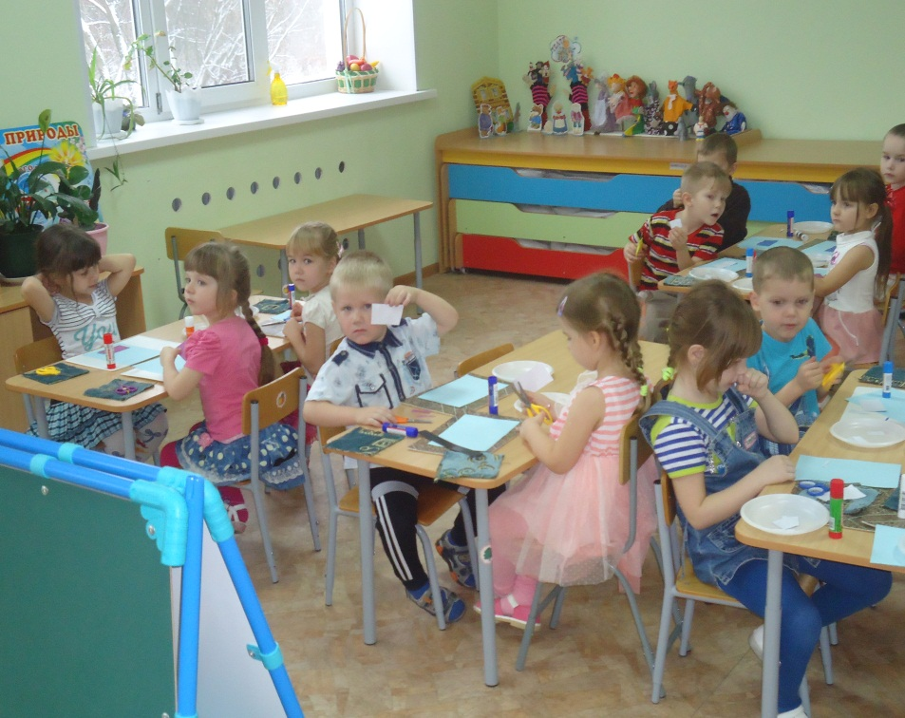
Этапы работы:
- Выберите прямоугольник, из которого будете делать корпус автобуса. Срежьте сверху уголок и расположите корпус автобуса посредине листа.
- Возьмите черную полоску и разрежьте ее пополам. Из каждой половины вырежьте круг (показ) и приложите к корпусу автобуса снизу.
- Из белой полоски сделайте окошки. Разрежьте ее на квадраты и положите на автобус.
- Когда все части будут готовы, можно начинать приклеивать.
В процессе работы воспитатель с куклой подходит к детям, показывает, помогает.
По окончании работы от имени куклы хвалит детей за то, что для всех игрушек они сделали автобусы, отмечает удачные по технике работы с ножницами решения.
